SUGESTÃO DE LAUDO DE AVALIAÇÃO COMPLETO

ATENÇÃO!

O Laudo de Avaliação demostrado tem por finalidade prover um modelo de laudo completo compatível com as exigências técnicas da NBR 14.653, Parte 1 – Procedimentos Gerais e Parte 2 – Imóveis Urbanos.

Os dados aqui utilizados, bem como as imagens, são para uma simples ilustração, não retratando, em nenhuma hipótese, ofertas ou transações de imóveis reais ocorridas no mercado imobiliário, nas condições citadas.

Atenção à exigência dos requisitos mínimos na apresentação do laudo de avaliação contidos nos itens 9 da NBR 14.653-1 (Procedimentos Gerais - NBR 14.653-1 / Revisão 2019) e 10 da NBR 14.653-2 (Imóveis Urbanos - NBR 14.653-2 / Revisão 2011).

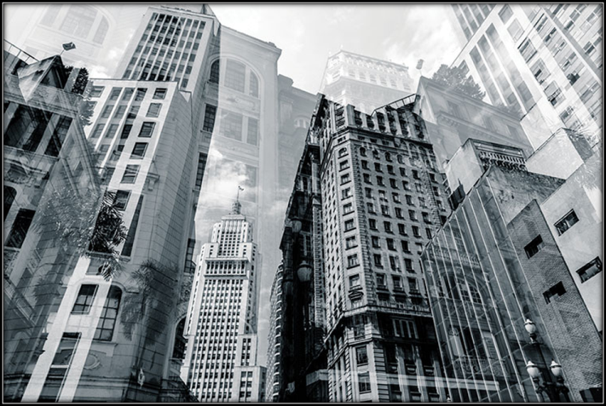
(Imagem do imóvel avaliando – ilustrativa).

LAUDO DE AVALIAÇÃO Nº --- /ANO

Endereço do imóvel: Rua ----, nº -----

Bairro -----

Belo Horizonte/MG

LAUDO DE AVALIAÇÃO nº xx/ANO
Folha resumo
Belo Horizonte, ---de ----- /ANO

Endereço do imóvel: |  | 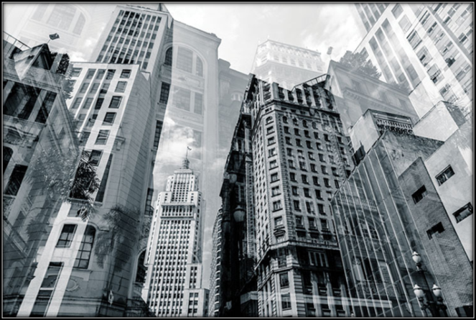
Cidade: | UF:
Objetivo da avaliação:

Finalidade da avaliação:

Solicitante e/ou interessado:

Proprietário:

Tipo do imóvel:

Área do imóvel:

Área do terreno: |  |  | Área construída:
Metodologia:

Especificação:
Grau de fundamentação
Grau de precisão
Pressupostos e ressalvas:

Valor mínimo do campo de arbítrio do imóvel |  |  | Valor máximo do campo de arbítrio do imóvel
Valor adotado na avaliação

ÍNDICE
1 – SOLICITANTE: 5
2 – OBJETIVO: 5
3 – FINALIDADE 5
4 – PROPRIETÁRIO: 5
5 – PRESSUPOSTOS, RESSALVAS E FATORES LIMITANTES: 5
6 – IDENTIFICAÇÃO E CARACTERIZAÇÃO DO IMÓVEL AVALIANDO 6
6.1 – Localização 6
6.2 – Acesso 6
6.3 – Caracterização da Região 6
6.4 – Descrição do imóvel 6
6.4.1 – Terreno 6
6.4.2 – Descrição das Edificações e Benfeitorias: 7
7 – DIAGNÓSTICO DE MERCADO 8
8 – METODOLOGIA 8
8.1 – Método Comparativo Direto de Dados de Mercado 9
8.2 – Aproveitamento Eficiente 9
9 – ESPECIFICAÇÃO DA AVALIAÇÃO 9
9.1 – Grau de Fundamentação 9
9.2 – Grau de Precisão 11
10 – TRATAMENTO DOS DADOS E IDENTIFICAÇÃO DO RESULTADO 11
11 – RESULTADO DA AVALIAÇÃO 12
12 – CONCLUSÃO: 13
13 – ANEXOS 13

Anexo I – MEMÓRIA DE CÁLCULO
Anexo II – IMAGEM DE LOCALIZAÇÃO DO IMÓVEL - GOOGLE EARTH
Anexo III – RELATÓRIO FOTOGRÁFICO DO IMÓVEL AVALIANDO
Anexo IV – DOCUMETAÇÃO DO IMÓVEL
Anexo V – PLANTA/CROQUI DO IMÓVEL
LAUDO DE AVALIAÇÃO Nº -- / AN0

Em atendimento à solicitação -----------, delegou-se aos servidores ----------, MASP: -------- , ---------- MASP: -------- a incumbência de proceder à avaliação do imóvel localizado no quarteirão -------, Rua ------, nº ------, Bairro ---------, em Belo Horizonte – MG.

1 – SOLICITANTE

CSC – Centro de Serviços Compartilhados – Secretaria de Estado de Planejamento e Gestão - SEPLAG

2 – OBJETIVO

Determinar o valor venal do imóvel.

3 – FINALIDADE

Subsidiar o processo de aquisição do imóvel.

4 – PROPRIETÁRIO

Estado de Minas Gerais, registrado sob Matrícula ---, livro --, fl---, no --Ofício de Registro de Imóveis de Belo Horizonte.

5 – PRESSUPOSTOS, RESSALVAS E FATORES LIMITANTES

Este Laudo fundamenta-se no que estabelecem as normas técnicas da ABNT, Avaliação de Bens, NBR 14653 – Parte 1 (Procedimentos Gerais/Revisão 2019) e Parte 2 (Imóveis Urbanos/Revisão 2011), e baseia-se na documentação fornecida referente ao imóvel localizado -------, onde funciona ------, na qual juntamente com o CSC – Centro de Serviços Compartilhados, solicitam a avaliação do mesmo. Quanto às edificações e benfeitorias existentes no imóvel foram considerados os quantitativos do projeto apresentado, informações constatadas in loco quando da vistoria ao imóvel, realizada em --- de --- de --- ano e sendo, dessa forma, adotadas na presente avaliação como oficiais, por premissa, consideradas como válidas.
Também, utilizamos como referência no decorrer dos trabalhos elementos documentais e informações prestadas por terceiros, admitidas como confiáveis, corretas e de boa fé. Por fugir às finalidades precípuas deste trabalho, dispensou-se a investigação referente a títulos, invasores, hipotecas, superposições de divisas, etc.; providências essas consideradas de caráter jurídico legal. O valor apurado refere-se ao imóvel em condições cadastrais e de segurança regulares, ou seja, livre e desimpedido para negociação, de acordo com o estado de conservação das benfeitorias existentes.

6 – IDENTIFICAÇÃO E CARACTERIZAÇÃO DO IMÓVEL AVALIANDO

6.1 – Localização

Rua ------, nº -----, Bairro -----, Município de Belo Horizonte – MG.

Coordenadas:
Latitude: 19°46'57.87"S
Longitude: 43°57'5.67"O

6.2 – Acesso

O acesso ao imóvel é direto e realizado pelas Avenidas -------, ------- e Rua -------Bairro-----.

6.3 – Caracterização da Região

A região onde está situado o imóvel avaliando, possui relevo homogêneo de inclinações suaves. A região onde se localiza o terreno é dotada de infraestrutura urbana: rede de energia elétrica, telefônica, sistema viário com ruas asfaltadas e calçadas e principais serviços públicos e privados, fácil acessibilidade farto serviço de transporte público, etc., e com grande densidade de ocupacional: residencial e comercial.

6.4 – Descrição do imóvel

Trata-se de um imóvel urbano onde funciona a ------ e demais órgãos desta Entidade, constituídos de várias edificações e benfeitorias. A área utilizada possui formato irregular com aproximadamente --- m², conforme Projeto arquitetônico apresentado ------, e informação Básica para Edificações - Subsecretaria de Regulação Urbana/Prefeitura Municipal de Belo Horizonte.

6.4.1 – Terreno

Área de ----- m², situada nesta capital, no -----, totalmente murada, possui formato irregular com ligeiro declive para a Rua -----. Sendo lote ----- do quarteirão ---, zona ---. Localiza-se segundo o Plano Diretor e Lei de Parcelamento, Ocupação e Uso do Solo (Lei nº 7.166 de 27.08.96, Decreto nº 17.273, de 4 de fevereiro de 2020 - Regulamenta os Títulos V a IX da Lei nº 11.181, de 8 de agosto de 2019), em Zona----------- ,ZE-----com maior extensão limítrofe: -------; índice cadastral de IPTU: ------. Regional -----.

6.4.2 – Descrição das Edificações e Benfeitorias

As benfeitorias avaliadas possuem como principais características:

Prédio 01 - Área ----------m²
Ocupação: ----------
Prédio de 1 pavimento, com fachada em pintura com tinta pva, esquadrias de ferro, vidro liso.
Piso: Cerâmica, ardósia e cimento liso.
Paredes: Pintadas a látex.
Forro: PVC e telha de amianto.
Instalação elétrica: Embutida, iluminação em lâmpadas fluorescentes tubulares, em bom funcionamento.
Instalação Hidráulica: Em bom funcionamento.
Padrão de acabamento: Normal.
Estado de conservação: Reparos simples.
Idade aparente: 30 anos
Kia= 0,659

Prédio 02 - Área ----------m²
Ocupação: -----------
Prédio de 2 pavimentos, com fachada em pintura com tinta pva, esquadrias de ferro e alumínio, vidro liso
Piso: Cerâmica, cimento queimado (vermelho), granitina.
Paredes: Pintura em tinta acrílica.
Forro: Laje de concreto, laje pré-moldada e telha de amianto.
Instalação elétrica: Embutida, iluminação em lâmpadas fluorescentes tubulares, em bom funcionamento.
Instalação Hidráulica: Em bom funcionamento
Padrão de acabamento: Normal
Estado de conservação: Reparos simples
Idade aparente: 30 anos
Kia= 0,659

DEMAIS BENFEITORIAS:

Pista de Atletismo
Pista de atletismo com 400,00 metros de comprimento e largura de 9,36 metros de largura, contendo 8 raias, cada raia mede de 1,22 a 1,25 metros de largura.
Pista de Atletismo - Área: -----m²
Área para prática de atletismo de campo- Área: -----------m²
Estado de Conservação: Bom

Quadras Poliesportivas
- Quadra com grama sintética, dotada de fechamento com alambrado, de aproximadamente 4,00 metros de altura e iluminação com holofotes.
Área: ---------- m²
Estado de Conservação: Bom
- Quadra com piso cimentado, marcações no piso com tinta das diversas modalidades. Dotada de fechamento com alambrado com aproximadamente 6,00 metros de altura e iluminação com holofotes.
Área: ---------- m²
Estado de Conservação: Bom

Piscina de Adulto
Com dimensões de 25,00 x 12,50 m metros, revestida nas paredes e fundo em azulejos com profundidades de 1,50.
Área: ---------- m³
Estado de Conservação: Bom

Pavimentação Asfáltica
Pavimentação asfáltica com 40.395,73m², no interior do Complexo.
Estado de conservação: Bom

Vedações de Muro Perimetral
Muro de alvenaria no entorno do Complexo.
Estado de conservação: Regular

7 – DIAGNÓSTICO DE MERCADO

Considerando a retomada da atividade econômica que vem ocorrendo em nosso país, com um incentivo dos governos municipal e federal na construção de novas edificações residenciais, comerciais e industriais, o município encontra-se com um desempenho normal, havendo na cidade um número significativo de transações imobiliárias, com absorção considerada normal. A liquidez do imóvel avaliando é considerada como média, estando o desempenho do mercado normal.

8 – METODOLOGIA

O método adotado para a avaliação do imóvel é o Método evolutivo que identifica o valor do bem pelo somatório dos valores de seus componentes (Terreno e benfeitorias).
Para a avaliação da área de terreno, procedemos a pesquisas junto ao mercado imobiliário local e corretores atuantes que transacionam imóveis semelhantes ao do objeto da presente avaliação.
Conforme pesquisa realizada na região do imóvel avaliando, para apuração de valor venal de mercado de terrenos, verificamos ser possível a utilização neste trabalho do Método Comparativo Direto de Dados de Mercado, que deve ter a preferência, sempre que possível, de acordo com a recomendação constante da NBR 14.653-2, em seu item 8.1.1:

“... Para a identificação do valor de mercado, sempre que possível preferir o Método Comparativo Direto de Dados de Mercado”.

Para a avaliação de benfeitorias, pelo método de reedição, no presente trabalho será utilizado o CUB (Custo Unitário Básico) da tabela do SINDUSCON-MG (Sindicato da Indústria da Construção Civil em Minas Gerais), devidamente depreciados em relação ao “estado novo” pela tabela de “Hoss Heideck” e de acordo com a norma 14.653-4 (Empreendimentos), incidindo BDI – Benefícios e Despesas Indiretas de 15% sobre as benfeitorias. Algumas benfeitorias serão atribuídas verbas conforme composições de custos para sua construção baseadas em informativos orçamentários da construção civil.

8.1 – Método Comparativo Direto de Dados de Mercado

Conforme item 7.3.1 da NBR 14.653-1, a conceituação do método é a seguinte: “Identifica o custo do bem por meio de tratamento técnico dos atributos dos elementos comparáveis, constituintes da amostra”.
É condição fundamental para aplicação deste método a existência de um conjunto de dados que possa ser tomada, estatisticamente, como amostra do mercado imobiliário.

8.2 – Aproveitamento Eficiente

O princípio que norteou o trabalho avaliatório foi o do aproveitamento eficiente, determinado por análise do mercado imobiliário, cujo conceito encontra-se assim definido pela ABNT NBR 14653-2: “Aquele recomendável e tecnicamente possível para o local, numa data de referência, observada a tendência mercadológica nas circunvizinhanças, entre os diversos usos permitidos pela legislação pertinentes”.

9 – ESPECIFICAÇÃO DA AVALIAÇÃO

9.1 – Grau de Fundamentação

No desenvolvimento do presente trabalho foi aplicado tratamento dos dados por homogeneização através de fatores, fundamentados por estudos conforme o item 8.2.1.4.2, da norma em questão.

TABELA 3 – Grau de fundamentação no caso de utilização do tratamento por fatores – Item 9.2.2 – ABNT NBR 14653-2

ITEM | DESCRIÇÃO | GRAU
 |  | III | II | I
1 | Caracterização do imóvel avaliando | Completa quanto a todas as variáveis analisadas | Completa quanto aos fatores utilizados no tratamento | Adoção de situação paradigma
2 | Quantidade mínima de dados de mercado efetivamente utilizados | 12 | 5 | 3
3 | Identificação dos dados de mercado | Apresentação de informações relativas a todas as características dos dados analisadas, com foto e características observadas pelo autor do laudo. | Apresentação de informações relativas a todas as características dos dados analisadas | Apresentação de informações relativas a todas as características dos dados correspondentes aos fatores utilizados
4 | Intervalo admissível de ajuste para o conjunto de fatores | 0,80 a 1,25 | 0,50 a 2,00 | 0,40 a 2,50ª
ª No caso de utilização de menos de cinco dados de mercado, o intervalo admissível de ajuste é de 0,80 a 1,25,pois é desejável que, com um número menor de dados de mercado, a amostra seja heterogênea.

O atendimento a cada exigência do Grau I vale um ponto, do Grau II, dois pontos, do Grau III, três pontos. O enquadramento global do Laudo deve considerar a soma de pontos obtidos para o conjunto de itens, atendendo a tabela 3.
Neste trabalho foram contabilizados 7 pontos, correspondentes à soma de pontos dos itens atingidos e acima destacados.

TABELA 4 – Enquadramento do laudo segundo seu grau de fundamentação no caso de utilização de tratamento por fatores – Item 9.2.2.2 – ABNT NBR 14653-2

GRAUS | III | II | I
Pontos mínimos | 10 | 6 | 4
Itens obrigatórios | Itens 2 e 4 no grau lll, com os demais no mínimo no grau II | Item 2 e 4, no mínimo no grau II e os demais no mínimo no grau I | Todos, no mínimo no grau I

GRAU DE FUNDAMENTAÇÃO

Com base nos parâmetros especificados pelas tabelas 3 e 4 da ABNT, NBR 14653-2, embora tenhamos alcançado 06 pontos e atendido as exigências da norma no grau ll todos os itens atendem à exigência da norma no grau II, consequentemente, o trabalho avaliatório será enquadrado no GRAU II.

9.2 – Grau de Precisão

TABELA 5 – Grau de precisão nos casos de utilização de modelos de regressão linear ou do tratamento por fatores – Item 9.2.3 – ABNT NBR 14653-2

DESCRIÇÃO | GRAU
 | III | II | I
Amplitude do intervalo de confiança de 80% em torno da estimativa de tendência central | ≤ 30% | ≤ 40% | ≤ 50%

GRAU DE PRECISÃO

Considerando os parâmetros especificados na tabela 5 da ABNT NBR 14653-2, referente ao grau de precisão, o presente trabalho está enquadrado no Grau II.

10 – TRATAMENTO DOS DADOS E IDENTIFICAÇÃO DO RESULTADO

Com o intuito de conferir ao trabalho o nível de rigor desejado/possível tendo em vista as características do imóvel avaliando, utilizamos na presente avaliação a metodologia clássica com homogeneização das fontes realizada por tratamento de fatores e posterior análise estatística dos resultados homogeneizados, conforme explicitado no item 8.2.1.4.2. Esta homogeneização consta de um tratamento técnico dos preços observados, que busca corrigir mediante aplicação de coeficientes ou transformações matemáticas que expressem, em termos relativos, as diferenças de atributos dos dados do mercado e os do bem avaliando.
Procuramos direcionar a pesquisa de dados da amostra para imóveis os mais similares possíveis com o avaliando com o objetivo de obter uma amostra representativa para explicar o comportamento do mercado onde o imóvel avaliando se encontra.
Os fatores utilizados na correção foram os fatores oferta, transposição de local, topografia e ajuste.

O que prevê a NBR 14653-2:

1- Os fatores a utilizar devem ser indicados periodicamente pelas entidades técnicas regionais reconhecidas e revisadas em períodos máximos de 2 anos*
2- Devem especificar claramente a região para a qual são aplicáveis
3- Alternativamente podem ser adotados fatores medidos no mercado desde que o estudo de mercado específico que lhes deu origem seja anexado ao laudo de avaliação.

11 – RESULTADO DA AVALIAÇÃO

Conforme a NBR 14653-1, Avaliação de Bens, Parte-1: Procedimentos Gerais, item 3.1.9 e NBR 14653-2, Avaliação de Bens, Parte-2: Imóveis Urbanos, item B7 (Anexo B), o Campo de Arbítrio é o intervalo compreendido entre o valor máximo e o mínimo dos preços homogeneizados, efetivamente utilizados no tratamento, limitado a 15% do valor calculado, dentro do qual se pode arbitrar, pelo avaliador, o valor mais representativo do bem.

De acordo com a análise do diagnóstico de mercado apurado e levantamentos realizados, com base na identificação da realidade mercadológica da região onde se encontra situado o imóvel, os valores mínimo, médio e máximo que espelham o valor venal de mercado foram discriminados de acordo com a amplitude do intervalo de confiança de 80% em torno do valor central da estimativa.

ITEM | Área | Valor Mínimo (R$) | Valor Médio (R$) | Valor Máximo (R$)
Terreno | ---------- | ---------- | ----------- | -----------

Acrescentou-se ao terreno o valor das benfeitorias e edificações determinando assim, o valor atual de mercado deste imóvel.

Os cálculos de valores do terreno, benfeitorias e edificações existentes no imóvel estão demonstrados na memória de cálculo – Anexo I, parte anexa integrante ao presente laudo de avaliação.

QUADRO RESUMO
ITEM | Área (m²) | Valor Mínimo (R$) | Valor Médio (R$) | Valor Máximo (R$)
Terreno | ----------- | ----------- | ---------- | ----------
Edificações/ Benfeitorias | -----------
TOTAL |  | ----------- | ------------ | -----------

12 – CONCLUSÃO:

Ante o exposto e de acordo com a análise técnica realizada, informamos que o valor Venal mais representativo para o imóvel em questão é de R$ ------------(------------------------------------).

O presente laudo foi elaborado constando ---- (---) folhas digitadas, numeradas e rubricadas, sendo a última datada, assinada e os anexos na parte final.

Belo Horizonte, -- de ------ de ----.

Responsável técnico | Responsável técnico
MASP: | MASP:
CREA/CAU | CREA/CAU

13 – ANEXOS

Anexo I – MEMÓRIA DE CÁLCULO
Anexo II – IMAGEM DE LOCALIZAÇÃO DO IMÓVEL - GOOGLE EARTH
Anexo III – RELATÓRIO FOTOGRÁFICO DO IMÓVEL AVALIANDO
Anexo IV – DOCUMETAÇÃO DO IMÓVEL
Anexo V – PLANTA/CROQUI DO IMÓVEL
ANEXO I
MEMÓRIA DE CÁLCULO

- – AVALIAÇÃO

1.1 Pesquisa Mercadológica

nº | Fonte | Contato | Características | Área | Valor | R$/m²
1
2
3
4
5
6
7
8
9
10
11
12
13

1.2 - HOMOGENEIZAÇÃO DAS FONTES

Foram adotados os seguintes fatores de correção com o objetivo de realizar o tratamento dos preços observados, mediante a aplicação de transformações matemáticas que expressem, em termos relativos, as diferenças entre os atributos dos dados de mercado e os de bem avaliando.

Adotamos o valor de ------- (-------------------------) como o valor mais representativo do mercado de valor venal, correspondente ao terreno, objeto da presente avaliação em Belo Horizonte/MG

2.0 - VALOR DAS BENFEITORIAS:

Para o cálculo de reedição da benfeitoria foi utilizada a Tabela de Custos Unitários de Construção do Sinduscon – MG de Dezembro/2015, abaixo reproduzida:

2.2 - EDIFICAÇÕES / BENFEITORIAS:

Para o cálculo das edificações e benfeitorias usaremos o método da quantificação de custo da forma simplificada.

VB = S x P/m² x Kia x Kadm x BDI

VB = Valor da benfeitoria = ?
S = Área construída =?
P/m² = Preço por metro quadrado (CUB - SINDUSCON/MG - AGOSTO/2020)
Kia = Fator idade aparente = ?
Kadm = Fator Administração 10% = 1,10
BDI = Bônus de Bonificação Indireta = 15% = 1,15

No imóvel avaliando encontram-se algumas benfeitorias de valores específicos que seguem uma metodologia de cálculo individualizada e resultando em um valor, considerado na presente avaliação, como verba.

Pista de Atletismo
Pista de Atletismo
Área: -----------m²
Verba: R$------------

Área para prática de Atletismo de campo
Área: ---------- m²
Verba: R$ -------------

Quadras Poliesportivas (considerando alambrado e arquibancada)
(1) Quadra com grama sintética
Área: ---------- m²
Verba: R$ -------------

(2) Quadra com piso cimentado, marcações no piso com tinta das diversas modalidades. Dotada de fechamento com alambrado com aproximadamente 6,00 metros de altura e iluminação com holofotes.
Área: ----------- m²
Verba: R$ -----------

(3) Quadras com piso em areia, fechamento com alambrado, respectivamente com 5,00 e 2,00 m de altura e iluminação com holofotes.
Área: ----------- m²
Verba: R$ ----------

Campo de Futebol
Encontra-se em reforma
Área: ----------- m²
Verba: R$ ----------

Piscina de Adulto
Com dimensões de 25,00 x 12,50 m metros, revestida nas paredes e fundo em azulejos com profundidades de 1,50.
Área: ---------- m³
Verba: R$ ----------

Pavimentação Asfáltica
Pavimentação asfáltica com ----------m²
Verba: R$ -----------

Vedações de Muro Perimetral
Muro Perimetral: ----------
Verba: R$ ----------

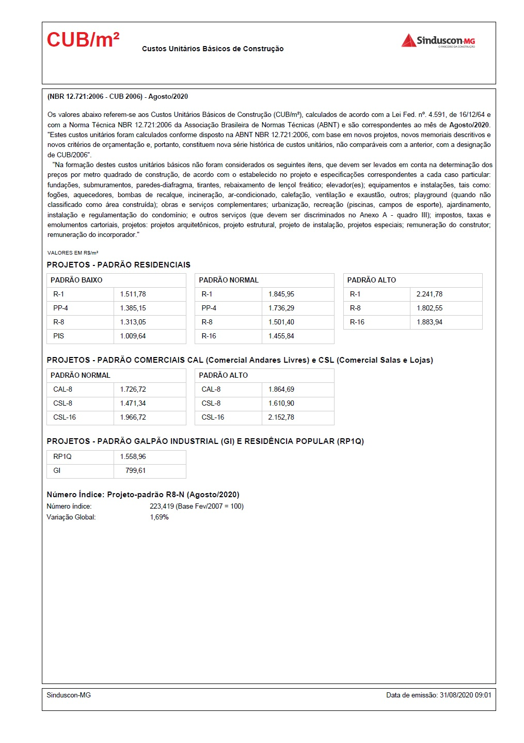

QUADRO - EDIFICAÇÕES E BENFEITORIAS

ANEXO II
IMAGEM DE LOCALIZAÇÃO DO IMÓVEL – GOOGLE EARTH

ANEXO III
RELATÓRIO FOTOGRÁFICO DO IMÓVEL AVALIANDO

Legenda
Legenda

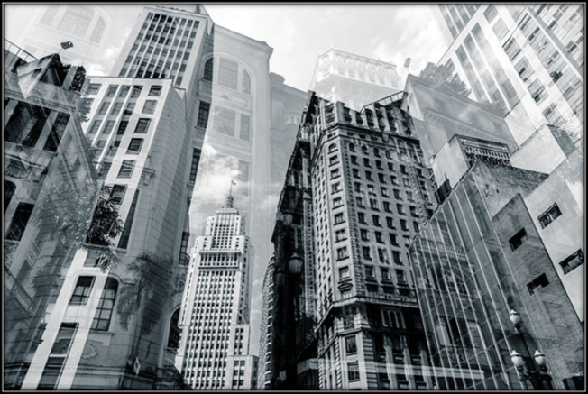
Legenda | Legenda
Legenda | Legenda
Legenda | Legenda

ANEXO IV
DOCUMENTAÇÃO DO IMÓVEL

ANEXO V
PLANTA / CROQUI DO IMÓVEL

